其实，这个问题也可问作：如何把经过改变的图像，重新显示出来。
有的时候，我们应用一开始是没有任何图像的，在用户操作后，产生图像，如画画板。
而且要把这个画画板独立出来成为一个单独的控件。那怎么才能不断的改变显示的图，而不是只显示控件加载时的那次。

这中间需要用到bitmap。因为canvas虽然是画的内容，但它必需要用bitmap来保留这些内容的数据。这意味着一个canvas肯定对应着一个bitmap，当bitmap改变时，肯定引起canvas的改变。

- 重写onSizeChanged方法，获得宽和高。并可以在其中实现paint、bitmap、canvas的实例化。创建Canvas时，宽高要和控件的宽高一致。
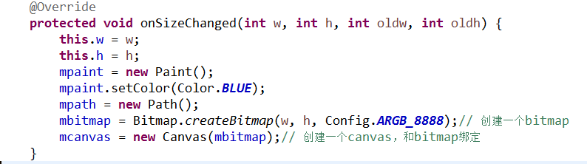
2、在重写的触摸方法onTouchEvent中，在刚才mcanvas上绘点（或其他操作）。然后执行invalidate更新界面。
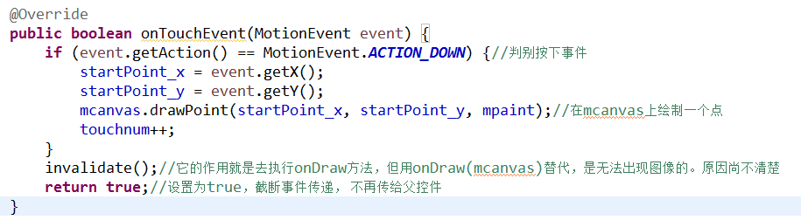
3、重写onDraw方法。当然，这个方法才是执行在当前控件上绘图的操作
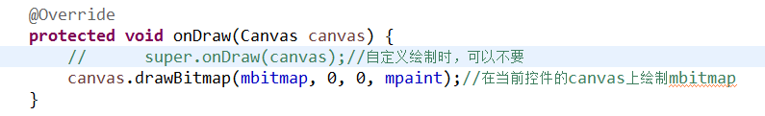
注意:这种方法实现的绘图，是重叠的，即我先画好第一个点，再画第二个点，此时画布上出现的是两个点，第一个点并没有被自动消除。那如何做到撤销上一步绘画勒？

解决方法：用一个list来模拟栈，存每一步的path，当要撤销时，删除最后一步path，重置画布canvas，并把list中的所有path，通过drawpath再执行一遍

